Міністерство освіти і науки України
Національний технічний університет України
«Київський політехнічний інститут імені Ігоря Сікорського»
Факультет інформатики та обчислювальної техніки
Кафедра обчислювальної техніки

Лабораторна робота №4
з дисципліни
«Об’єктно-орієнтоване програмування»
на тему
«Вдосконалення структури коду графічного
редактора об’єктів на C++»

Виконала: Перевірив:
студентка групи ІМ-53 Рекечинський Д.О.
Денісова Тетяна Денисівна
Номер в списку - 10

Київ 2026

Мета: отримати вміння та навички проектування класів, виконавши модернізацію коду графічного редактора в об’єктно-орієнтованому стилі для забезпечення зручного додавання нових типів об'єктів.
Завдання
1. Створити у середовищі MS Visual Studio C++ проект Win32 з ім’ямLab4.
2. Написати вихідний текст програми згідно варіанту завдання.
3. Скомпілювати вихідний текст і отримати виконуваний файл програми.
4. Перевірити роботу програми. Налагодити програму.
5. Проаналізувати та прокоментувати результати та вихідний текст програми.
6. Оформити звіт.
Завдання згідно варіанту:
1.Динамічний об'єкт редактора:
Оскільки мій номер у журналі парний ($Ж=10$), головний редактор створюється як динамічний об'єкт класу MyEditor із коректним керуванням пам'яттю.
2.«Гумовий» слід: Під час інтерактивного введення фігур на полотні відображається пунктирна лінія.
3.Геометричні форми за варіантом:
Прямокутник будується за двома протилежними кутами з білим заповненням. Еліпс будується від центру до кута охоплюючого прямокутника без заповнення.
4.Множинне успадкування (нові фігури): Реалізовано обов'язкові нові фігури — лінія з кружечками на кінцях (LineOOShape) та каркас куба (CubeShape), які використовують множинне успадкування від базових класів (ліній, еліпсів та прямокутників).

MainFrame.java
package lab4;

import javax.swing.*;
import java.awt.*;
import java.awt.event.*;

public class MainFrame extends JFrame {
private MyEditor editor;
private Point ptStart, ptCurrent;
private boolean isDrawing = false;

public MainFrame() {
editor = new MyEditor();
editor.start(new RectShape());

setTitle("Лабораторна робота №4 - Варіант 10");
setSize(900, 650);
setDefaultCloseOperation(JFrame.EXIT_ON_CLOSE);
setLocationRelativeTo(null);

JMenuBar menuBar = new JMenuBar();
JMenu menuObjects = new JMenu("Об'єкти");

JMenuItem itemPoint = new JMenuItem("Крапка");
JMenuItem itemLine = new JMenuItem("Лінія");
JMenuItem itemRect = new JMenuItem("Прямокутник");
JMenuItem itemEllipse = new JMenuItem("Еліпс");
JMenuItem itemLineOO = new JMenuItem("Лінія з кружечками");
JMenuItem itemCube = new JMenuItem("Куб");

itemPoint.addActionListener(e -> editor.start(new PointShape()));
itemLine.addActionListener(e -> editor.start(new LineShape()));
itemRect.addActionListener(e -> editor.start(new RectShape()));
itemEllipse.addActionListener(e -> editor.start(new EllipseShape()));
itemLineOO.addActionListener(e -> editor.start(new LineOOShape()));
itemCube.addActionListener(e -> editor.start(new CubeShape()));

menuObjects.add(itemPoint);
menuObjects.add(itemLine);
menuObjects.add(itemRect);
menuObjects.add(itemEllipse);
menuObjects.add(itemLineOO);
menuObjects.add(itemCube);
menuBar.add(menuObjects);
setJMenuBar(menuBar);

JToolBar toolBar = new JToolBar();
toolBar.setFloatable(false);

JButton btnPoint = new JButton("Крапка");
btnPoint.setToolTipText("Малювати крапку");
btnPoint.addActionListener(e -> editor.start(new PointShape()));

JButton btnLine = new JButton("Лінія");
btnLine.setToolTipText("Малювати лінію");
btnLine.addActionListener(e -> editor.start(new LineShape()));

JButton btnRect = new JButton("Прямокутник");
btnRect.setToolTipText("Малювати прямокутник");
btnRect.addActionListener(e -> editor.start(new RectShape()));

JButton btnEllipse = new JButton("Еліпс");
btnEllipse.setToolTipText("Малювати еліпс");
btnEllipse.addActionListener(e -> editor.start(new EllipseShape()));

JButton btnLineOO = new JButton("Лінія з круж.");
btnLineOO.setToolTipText("Малювати лінію з кружечками на кінцях");
btnLineOO.addActionListener(e -> editor.start(new LineOOShape()));

JButton btnCube = new JButton("Куб");
btnCube.setToolTipText("Малювати каркас куба");
btnCube.addActionListener(e -> editor.start(new CubeShape()));

toolBar.add(btnPoint);
toolBar.add(btnLine);
toolBar.add(btnRect);
toolBar.add(btnEllipse);
toolBar.add(btnLineOO);
toolBar.add(btnCube);
add(toolBar, BorderLayout.NORTH);

JPanel drawPanel = new JPanel() {
@Override
protected void paintComponent(Graphics g) {
super.paintComponent(g);
Graphics2D g2d = (Graphics2D) g;
g2d.setRenderingHint(RenderingHints.KEY_ANTIALIASING, RenderingHints.VALUE_ANTIALIAS_ON);

editor.paint(g2d);

if (isDrawing && ptStart != null && ptCurrent != null) {
Shape proto = editor.getCurrentPrototype();
if (proto != null) {
proto.set(ptStart.x, ptStart.y, ptCurrent.x, ptCurrent.y);
proto.showRubber(g2d);
}
}
}
};

drawPanel.setBackground(Color.WHITE);
drawPanel.addMouseListener(new MouseAdapter() {
@Override
public void mousePressed(MouseEvent e) {
ptStart = e.getPoint();
ptCurrent = ptStart;
isDrawing = true;
}

@Override
public void mouseReleased(MouseEvent e) {
if (isDrawing) {
isDrawing = false;
editor.addShape(ptStart.x, ptStart.y, e.getX(), e.getY());
drawPanel.repaint();
}
}
});

drawPanel.addMouseMotionListener(new MouseMotionAdapter() {
@Override
public void mouseDragged(MouseEvent e) {
if (isDrawing) {
ptCurrent = e.getPoint();
drawPanel.repaint();
}
}
});

add(drawPanel, BorderLayout.CENTER);
}

public static void main(String[] args) {
SwingUtilities.invokeLater(() -> new MainFrame().setVisible(true));
}
}

MyEditor.java
package lab4;

import java.awt.*;

public class MyEditor {
private static final int MAX_SHAPES = 110;
private final Shape[] pshape = new Shape[MAX_SHAPES];
private int shapeCount = 0;

private Shape currentPrototype = null;

public void start(Shape prototype) {
this.currentPrototype = prototype;
}

public void addShape(int x1, int y1, int x2, int y2) {
if (currentPrototype != null && shapeCount < MAX_SHAPES) {
Shape newShape = cloneShape(currentPrototype);
if (newShape != null) {
newShape.set(x1, y1, x2, y2);
pshape[shapeCount++] = newShape;
}
}
}

private Shape cloneShape(Shape proto) {
if (proto instanceof PointShape) return new PointShape();
if (proto instanceof LineOOShape) return new LineOOShape();
if (proto instanceof LineShape) return new LineShape();
if (proto instanceof RectShape) return new RectShape();
if (proto instanceof EllipseShape) return new EllipseShape();
if (proto instanceof CubeShape) return new CubeShape();
return null;
}

public void paint(Graphics2D g2d) {
for (int i = 0; i < shapeCount; i++) {
if (pshape[i] != null) {
pshape[i].show(g2d);
}
}
}

public Shape getCurrentPrototype() {
return currentPrototype;
}
}

Shape.java
package lab4;

import java.awt.*;

public abstract class Shape {
protected int x1, y1, x2, y2;

public void set(int x1, int y1, int x2, int y2) {
this.x1 = x1;
this.y1 = y1;
this.x2 = x2;
this.y2 = y2;
}

public abstract void show(Graphics2D g2d);

public void showRubber(Graphics2D g2d) {
g2d.setColor(Color.BLUE);
float[] dash = { 4.0f, 4.0f };
g2d.setStroke(new BasicStroke(1.0f, BasicStroke.CAP_BUTT, BasicStroke.JOIN_MITER, 10.0f, dash, 0.0f));
g2d.drawRect(Math.min(x1, x2), Math.min(y1, y2), Math.abs(x2 - x1), Math.abs(y2 - y1));
}
}

Shapes.java
package lab4;

import java.awt.*;

class PointShape extends Shape {
@Override
public void show(Graphics2D g2d) {
g2d.setColor(Color.BLACK);
g2d.fillRect(x1, y1, 2, 2);
}
}

class LineShape extends Shape {
@Override
public void show(Graphics2D g2d) {
g2d.setColor(Color.BLACK);
g2d.drawLine(x1, y1, x2, y2);
}

@Override
public void showRubber(Graphics2D g2d) {
g2d.setColor(Color.BLUE);
float[] dash = { 4.0f, 4.0f };
g2d.setStroke(new BasicStroke(1.0f, BasicStroke.CAP_BUTT, BasicStroke.JOIN_MITER, 10.0f, dash, 0.0f));
g2d.drawLine(x1, y1, x2, y2);
}
}

class RectShape extends Shape {
@Override
public void show(Graphics2D g2d) {
int x = Math.min(x1, x2);
int y = Math.min(y1, y2);
int w = Math.abs(x2 - x1);
int h = Math.abs(y2 - y1);

g2d.setColor(Color.WHITE);
g2d.fillRect(x, y, w, h);
g2d.setColor(Color.BLACK);
g2d.drawRect(x, y, w, h);
}
}

class EllipseShape extends Shape {
@Override
public void show(Graphics2D g2d) {
int rx = Math.abs(x2 - x1);
int ry = Math.abs(y2 - y1);

g2d.setColor(Color.BLACK);
g2d.drawOval(x1 - rx, y1 - ry, rx * 2, ry * 2);
}

@Override
public void showRubber(Graphics2D g2d) {
g2d.setColor(Color.BLUE);
float[] dash = { 4.0f, 4.0f };
g2d.setStroke(new BasicStroke(1.0f, BasicStroke.CAP_BUTT, BasicStroke.JOIN_MITER, 10.0f, dash, 0.0f));

int rx = Math.abs(x2 - x1);
int ry = Math.abs(y2 - y1);
g2d.drawOval(x1 - rx, y1 - ry, rx * 2, ry * 2);
}
}

class LineOOShape extends LineShape {
@Override
public void show(Graphics2D g2d) {
super.show(g2d);
int r = 8;
g2d.setColor(Color.WHITE);
g2d.fillOval(x1 - r/2, y1 - r/2, r, r);
g2d.setColor(Color.BLACK);
g2d.drawOval(x1 - r/2, y1 - r/2, r, r);

g2d.setColor(Color.WHITE);
g2d.fillOval(x2 - r/2, y2 - r/2, r, r);
g2d.setColor(Color.BLACK);
g2d.drawOval(x2 - r/2, y2 - r/2, r, r);
}
}

class CubeShape extends Shape {
@Override
public void show(Graphics2D g2d) {
int w = Math.abs(x2 - x1);
int h = Math.abs(y2 - y1);
int x = Math.min(x1, x2);
int y = Math.min(y1, y2);

int offset = Math.min(w, h) / 3;

g2d.setColor(Color.BLACK);
g2d.drawRect(x, y + offset, w - offset, h - offset);
g2d.drawRect(x + offset, y, w - offset, h - offset);

g2d.drawLine(x, y + offset, x + offset, y);
g2d.drawLine(x + w - offset, y + offset, x + w, y);
g2d.drawLine(x, y + h, x + offset, y + h - offset);
g2d.drawLine(x + w - offset, y + h, x + w, y + h - offset);
}
}

Скріншоти
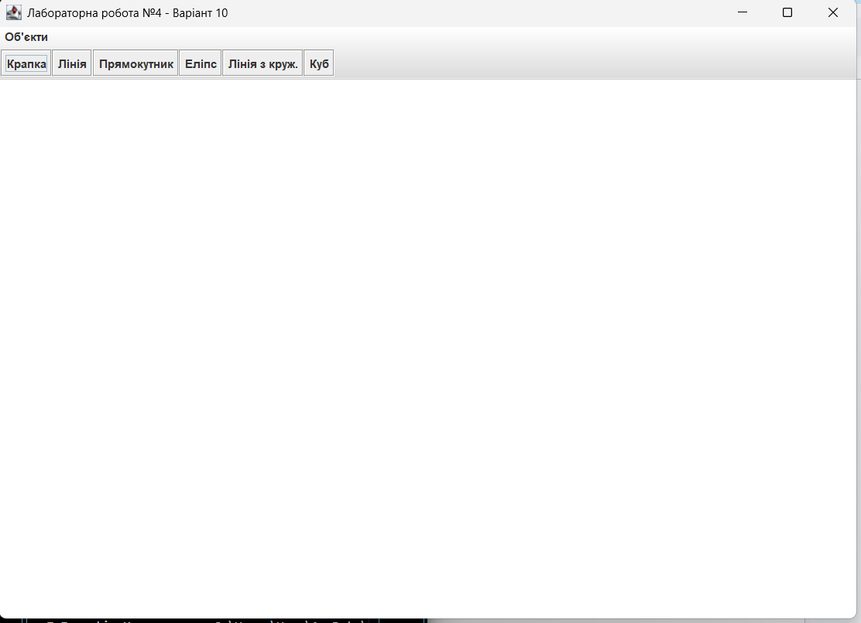
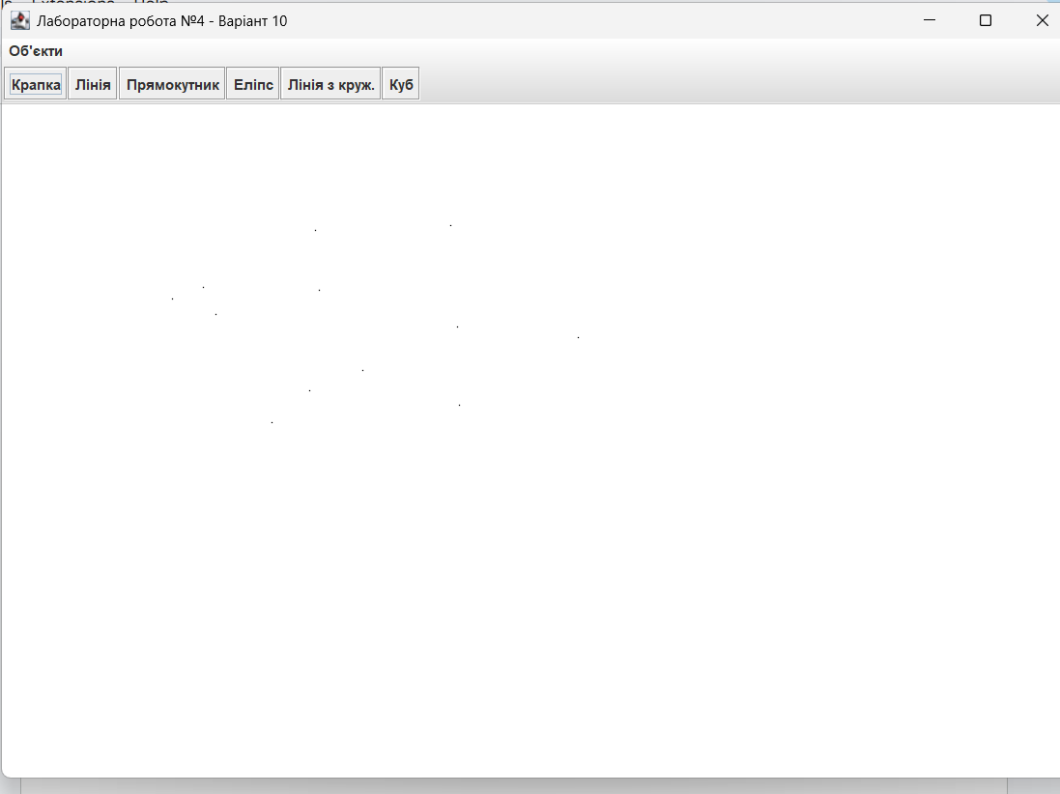

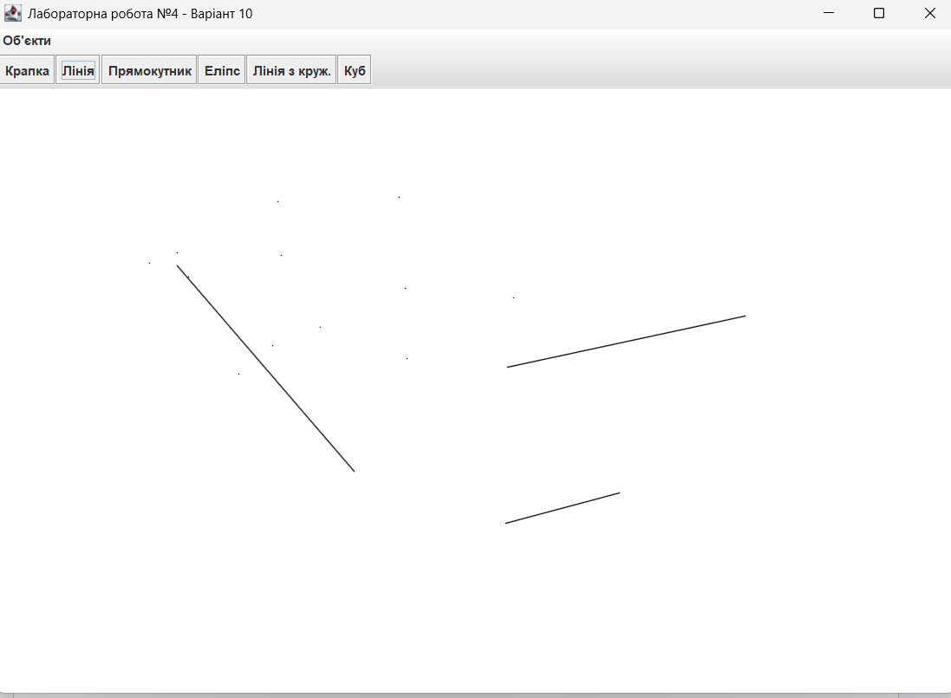
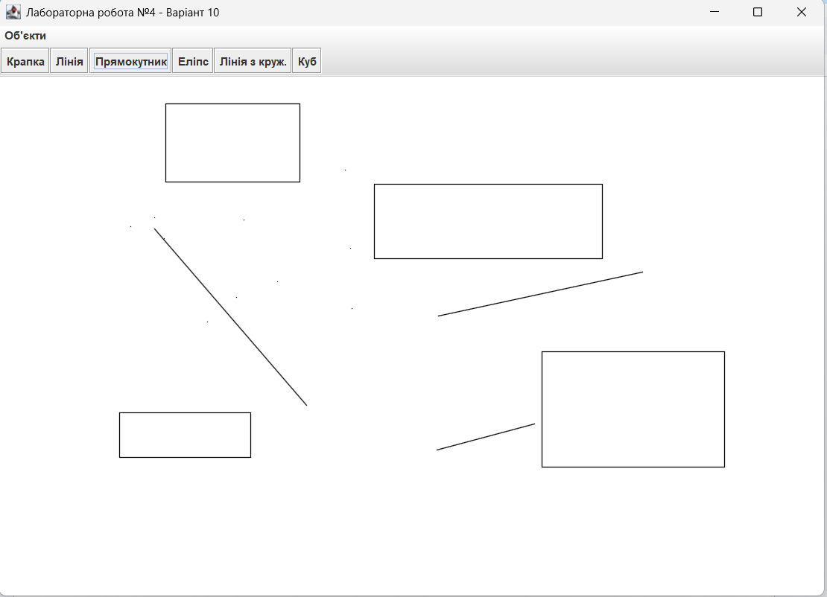
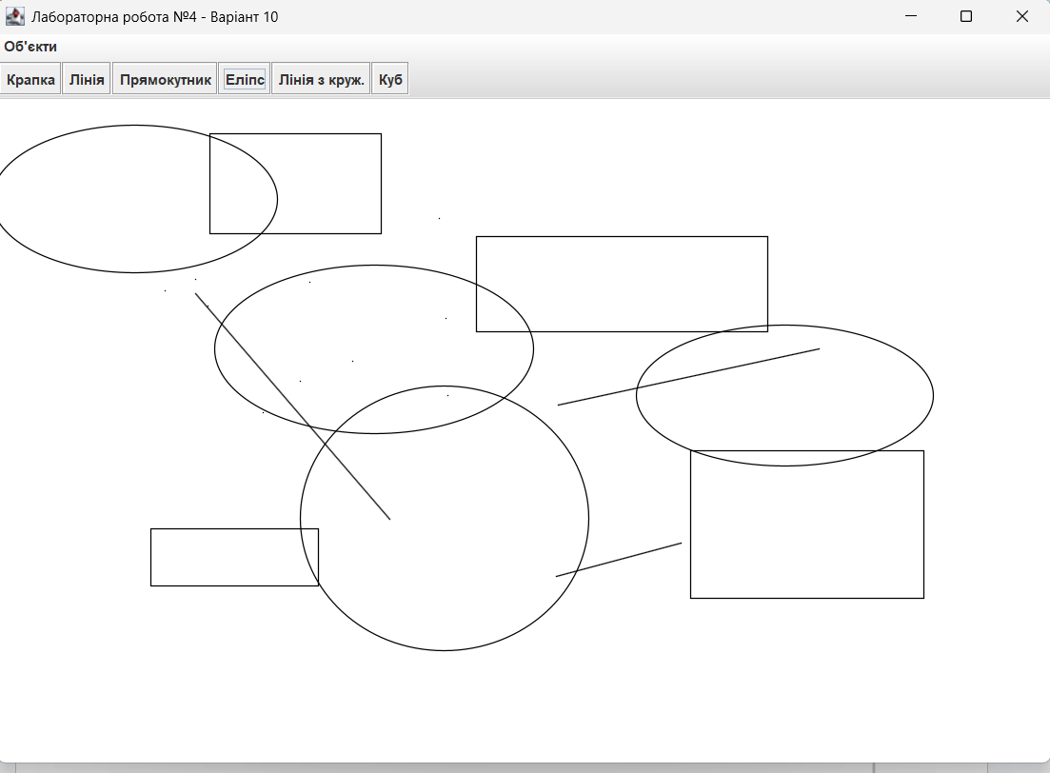

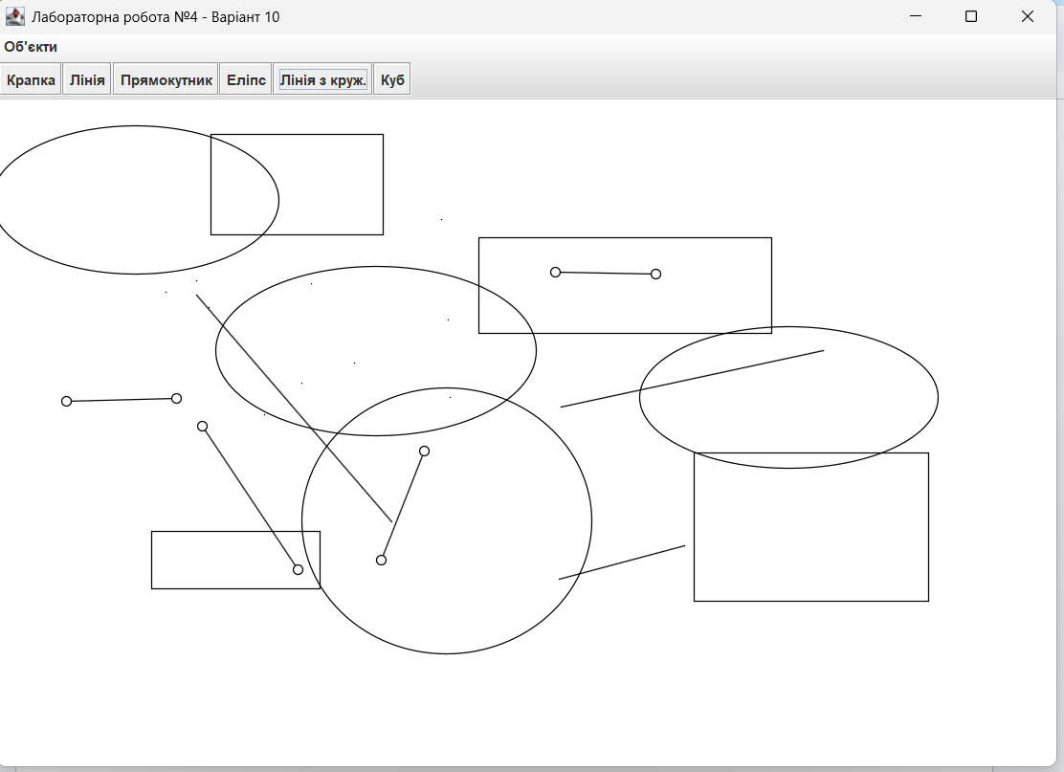
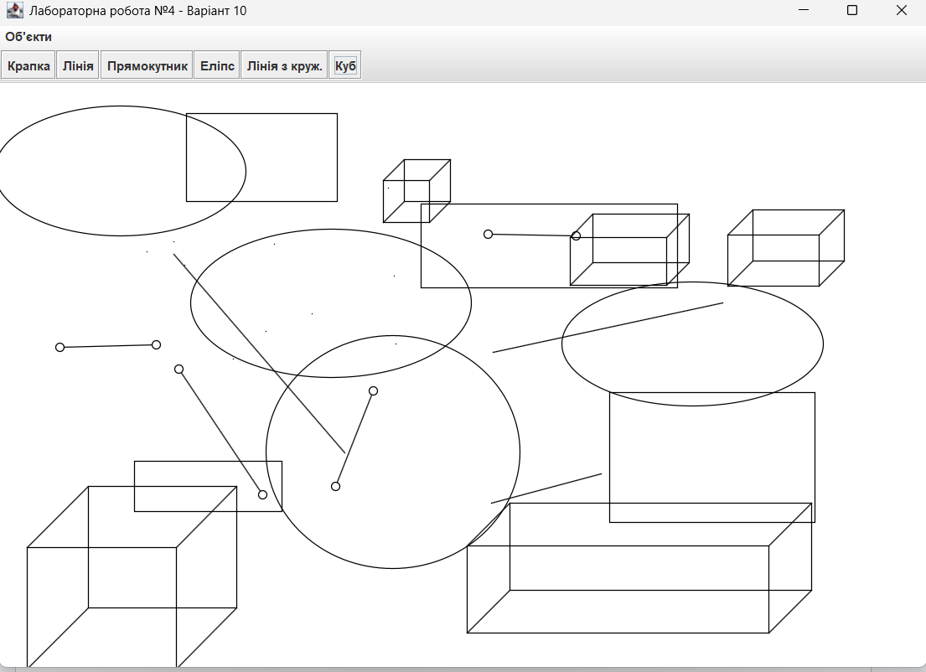

Діаграма
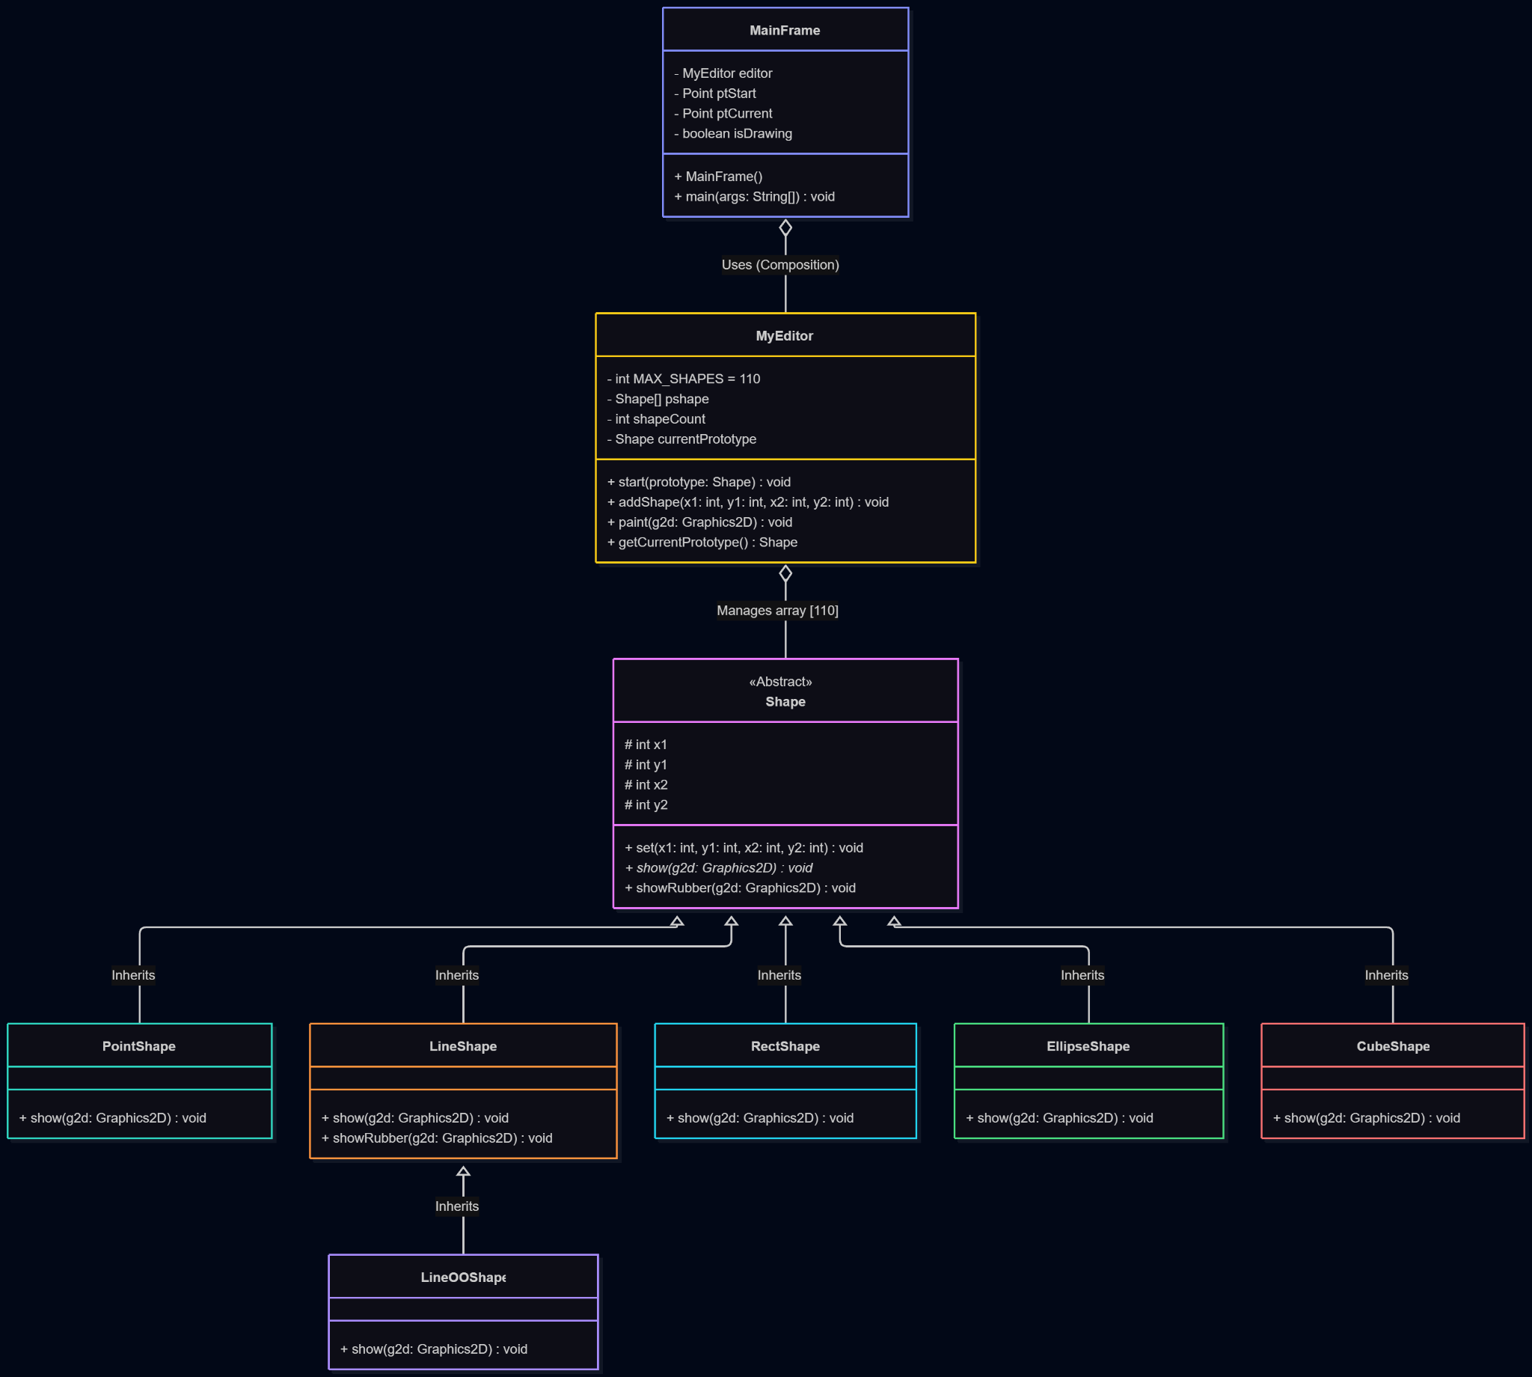
Висновки
У ході виконання лабораторної роботи №4 було вдосконалено архітектуру графічного редактора об'єктів шляхом рефакторингу коду за принципами об'єктно-орієнтованого програмування та архітектурними принципами SOLID (зокрема принципу відкритості/закритості). Завдяки впровадженню залежностей (Dependency Injection) та використанню множинного успадкування для нових геометричних форм було створено гнучку і розширювану структуру, що дозволяє додавати нові типи об'єктів без переписування наявного базового коду.

